5 Экономическое обоснование рекомендуемого мероприятия /3, 5/

5.1 Выполнения плана выпуска продукции
Общая добыча газа в 1998 году - 4782.250 млн. м³, что составило 99 % от планового показателя на этот год (4830.0 млн. м³). Из добытого товарного газа часть идет на отопление газодобывающих поселков, на переработку газового конденсата. Все это именуется собственными нуждами и составляет разницу между товарным и реализованным НГМК газом. Фактически в 1998 году Норильскому комбинату было реализовано 4659.047 млн.м³ в то время как плановая цифра – 4700 млн. м³.
При добыче газа выпускается попутный продукт – газовый конденсат, который в чистом виде не используется, а перерабатывается в бензиновую фракцию и дизельное топливо. В 1998 году общая добыча газового конденсата планировалась в объеме 31 тыс. т., фактически же было добыто 30,385 тыс. т., то есть план был выполнен только на 98 %. План по добыче товарного конденсата был выполнен всего на 87.12 %. Плановый показатель – 30 тыс. т., фактический – 26.136 тыс. т. Также остался невыполненным план по переработке бензиновой фракции. Фактический показатель составил 15.820 тыс.т., то есть 83.3 % от плана (19.0 тыс.т.). Объем добычи бензиновой фракции в денежном выражении фактически – 2194605 тыс. руб., что составило 86 % от плана (2551000 тыс. руб.). План по переработке дизельного топлива был выполнен на 100.5 % в натуральном выражении (план –10.0 тыс. т, факт – 10.049 тыс. т), на 106 % - в денежном (план – 1084600, факт – 1152566 тыс. руб.) в связи с повышением цены на дизельное топливо.
В итоге можно отметить, что в 1998 году наше предприятие выпустило продукции на 50369950 тыс. руб., что в сравнении с планом (51370300 тыс. руб.) составило 98 %.
В целом объемные показатели по реализации природного газа и газового конденсата были выполнены:
- по газу – на 99 %;
- по газовому конденсату – на 98 %;
Указанное снижение было обусловлено общим спадом производства в регионах цветных металлов и, как следствие, снижение объемов потребления энергоносителей.
Далее проанализируем структуру выпуска продукции, чтобы установить, насколько оправдано изменение ее структуры (см. таблицу 5.1).

Таблица 5.1 – Анализ структуры выпуска продукции

Наимено-  вание | ПЛАН |  | ФАКТ |  | Выпол-  нение | Отклонение  ( +; - ) |  |  | Изме-  нение
продукции | Сумма  тыс. руб. | Уд.  Вес | Сумма  тыс.руб. | уд.  Вес | плана,  % | Сумма | % | уд.  Веса
Газ  Бензиновая  фракция  Дизельное  топливо | 47734700  2551000  1084600 | 92.9  5.0  2.1 | 47022779  2194605  1152566 | 93.3  4.4  2.3 | 98.5  86.0  106.3 | -711921  -356395  +67966 | -1.5  -14.0  +6.3 | +0.4  -0.6  +0.2
Итого | 51370300 | 100 | 50369950 | 100

Доля выпуска каждого вида продукции в общем объеме производства наглядно показана с помощью диаграммы на рисунке5.1.
5.2 Расчет экономического эффекта от модернизации технологической схемы установки промысловой подготовки газа
Причины, приведшие к необходимости модернизации технологической схемы отмечены в разделах 4.3.1. и 4.3.2. данного диплома. Экономический эффект от модернизации технологической схемы расчитаем из сравнения двух вариантов улучшения состояния технологической схемы .
Первый вариант – это замена, отслуживших срок более 30 лет сепараторов обводного коллектора в количестве 3-х штук, замена и ремонт свайных оснований сепараторов.

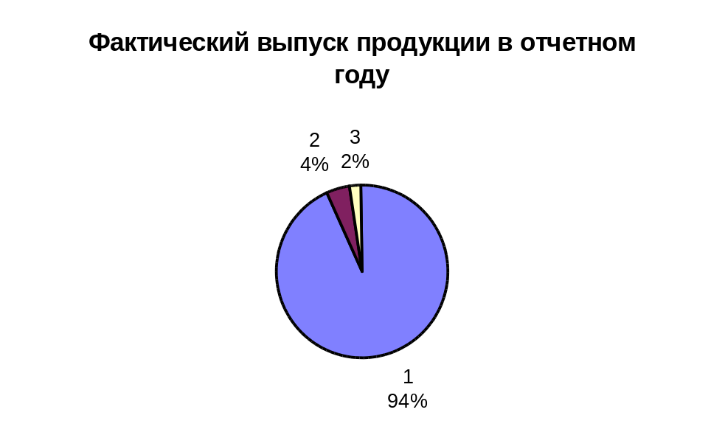

- добыча природного газа
- выпуск бензиновой фракции
- выпуск дизельного топлива

Рисунок 5.1 – Диаграмма фактического выпуска каждого вида продукции в отчетном году

Второй вариант – это демонтаж площадки сепараторов, и вместо этого, прокладка новой перемычки Ду-426 мм, длиной 80 метров с двумя кранами и внутритрубным сепаратором.
5.2.1 Расчет затрат по I варианту определим по формуле:

G_{I =} C _{з сеп.} + С _{монт.} + С _{зам. св. основ.}+ ТЗ _{I} + А.

Где C _{з сеп.} - стоимость 3 сепараторов, р.;
С _{монт.} - стоимость монтажа сепараторов, р.;
С _{зам. св. основ.} - стоимость замены свайных оснований, р.;
ТЗ _{I} - трудозатраты по эксплуатации по I варианту, р.;
А – аммортизация, р.
5.2.1.1 Расчет стоимости сепараторов.
С _{з сеп.} - 3 547 450 рублей – данные стоимости аналогичных сепараторов, в ценах 2000 года.
5.2.1.2 Расчет стоимости монтажа 3-х сепараторов.
Стоимость монтажа 3-х сепараторов С _{монт.} Определим из сметы на монтаж сепараторов таблица 5.2
Таблица 5.2 Смета затрат на монтаж 3 сепараторов

 | Наименование монтажных работ |  | Ед.  изм. |  | Кол-во |  | Общая сметная стоимость, р.
 |  |  |  |  |  |  | Общая |  | В том числе на зарплату
 |  |  |  |  |  |  |  |  | основные |  | косвенные
1 |  | 2 |  | 3 |  | 4 |  | 5 |  | 6
 | Монтаж сепараторов вертикальных Ду 2400 Ру 55 |  | Шт. |  | 3 |  | 5599 |  | 1906 |  | 736
 | Монтаж кранов Ду 300 Ру 55 |  | Шт. |  | 6 |  | 212 |  | 100 |  | 5
 | Монтаж узла сигнализации уровня жидкости Ду 200 |  | шт |  | 1 |  | 7 |  | 4 |  | -
 | Итого |  |  |  |  |  | 5818 |  | 2010 |  | 741
 | Поправка на з/плату при К-1,8 |  |  |  |  |  | 814
 | Основную |  |  |  |  |  | 2734 |  | 1608
 | Косвенную |  |  |  |  |  | 771 |  |  |  | 593
 | Итого |  |  |  |  |  | 9323 |  | 3618 |  | 1334
 | Плановые накопления 6% |  |  |  |  |  | 559
 | Итого |  |  |  |  |  | 9883 |  | 3618 |  | 1334

Продолжение таблицы 5,2
1 |  | 2 |  | 3 |  | 4 |  | 5 |  | 6
 | Итого в ценах 1991 г. при К-1,6 |  |  |  |  |  | 15812
 | Итого в ценах 2000 г. при К-15,0 С _{монт.} = |  |  |  |  |  | 237192

5.2.1.3 Расчет стоимости замены свай и ремонта площадок обслуживания.
Cтоимость замены свай и ремонта площадок обслуживания сепораторов С _{зам. св. основ.} определяем из сметы таблица 5.3.
Таблица 5.3 - Смета затрат на замену свай и ремонта площадок обслуживания сепараторов

Наименование работ, затрат | Ед. изм. | Обьем | Цена за единицу | Сумма
Бурение скважин и установка в пробренные скважины свай из труб Ду 108*4 | М³ | 3,17 | 141,26 | 448
*Стоимость труб Ду 108*4 | тн | 36,0 | 15200 | 45600
Монтаж оголовников свай | тн | 0,2 | 62,9 | 12
Монтаж металлокострукций | тн | 2,5 | 68,02 | 170
*Стоимость металлоконструкций балок | тн | 2,5 | 11300 | 28250
Монтаж балок площадки обслуживания на отметке 1,5 | т | 3,0 | 33,25 | 100,5
Стоимость металлоконструкций ограждения | т | 0,7 | 395,75 | 277,0

Продолжение таблицы 5.3
1 | 2 | 3 | 4 | 5
Стоимость металлоконструкций балок составного сечения | т | 2,0 | 382,0 | 7640
Монтаж металлоконструкций лесниц с ограждениями | т | 0,126 | 46,32 | 6,0
Стоимость лестниц из стали 0,9Г2С | т | 0,092 | 433,98 | 40,0
Монтаж стального профилированного настила | - | 1,200 | 69,93 | 83,9
Итого без * | - | - | - | 1901,4
Накладные расходы 11,7% | - | - | - | 222,4
Итого | - | - | - | 2123,8
Плановые накопления 6% | - | - | - | 128,2
Итого | - | - | - | 2251,2
Поправка на з/плату при К=1,8 |  |  |  | 1800,96
Итого |  |  |  | 4052,16
Итого в ценах 1991 г. с К=1,6 |  |  |  | 6483,5
Итого в ценах 2000 г. с К=15,0 |  |  |  | 97251,8

С_{зам. св. основ.} = 97251,8 + 45 600 + 28 250 = 171 101,8 р.

где 97251,8 – стоимость работ по монтажу, р.;
45 600 – стоимость труб, р.;
28 250 - стоимость металлоконструкций, р.

5.2.1.4 Расчет трудозатрат
Нормативная трудоемкость по эксплуатации и обслуживанию оборудования площадки сепараторов обводного коллектора составляет
400 чел/часов. Тарифная ставка слесаря по ремонту технологического оборудования 5 разряда составляет 7,8р.

ТЗ _{I} = 400*7,8*2,1*1,4*2,6= 23 849,28 р,

где 400 - нормативная трудоемкость по эксплуатации и обслуживанию оборудования, чел/часов;
7,8 - размер часовой тарифной ставки слесаря, р.;
2,1 – поправочный инфляционный коэффициент к тарифной ставке по состоянию на 4 квартал 1999 года.
1,4 – коэффициент размера премии, которая составляет 40 % от оплаты по тарифной ставке.
2,6 – районный северный коэффициент.
5.2.1.4 Расчет амортизации основных средств
Амортизацию основных средств определяем из стоимости 3 сепараторов и того, что норма амортизации по виду 1060 составляет 15 % в год.
Стоимость сепараторов составляет 3 547 450 рублей.

А= 3 547 450 * 0,15 = 532117,5 р.

5.2.1.5 Расчет затрат по I варианту:

G_{I =} С _{3 сеп.} + С _{мон.} + С _{зам. св.осн.} + ТЗ _{I} + А =
3 547 450 + 237 192 + 97 251,8 + 23 849,28 + 5,324,75 = 4 437 860,5 руб.

5.2.2 Расчет затрат по II варианту

Затраты по II варианту определим по формуле:

G_{II} =С _{стр. тр.} + С_{втс.} + С _{демонт.} + ТЗ _{II} + А,

где С _{стр. тр.} – стоимость строительства трубы со стоимостью материалов, р.;
С_{втс} – изготовление и монтаж ВТС, р.;
С _{демонт. –} стоимость демонтажа сепараторов обводного коллектора, р.;
ТЗ _{II} – трудозатраты по II варианту, р.;
А – амортизация, р.

5.2.2.1 Расчет стоимости строительства трубы
Стоимость строительства трубы определим по cмете затрат на стоительство трубы таблица 5.4

Таблица 5.4 - Смета затрат на стоительство трубы

Наименование работ | Ед.  изм. | Количество | Цена | Сумма
1 | 2 | 3 | 4 | 5
Бурение скважин и установка в пробуренные сквжины сваи из труб Ду 159 | м³ | 2,0 | 141,2 | 282,5
*Стоимость труб Ду 159*9 | т | 8 | 15 200 | 121 600
Монтаж балок и раствор | т | 5 | 33,5 | 167,5
*Стоимость балок | т | 5 | 11 300 | 56 500
Монтаж надземных трубопроводов с фланцами и сварными стыками Ду126 Ру 55 | т | 40 | 17,6 | 704

Продолжение таблицы 5.4
1 | 2 | 3 | 4 | 5
*Стоимость трубы 09Г2С  Ду 426 ГОСТ 19282-73 | т | 40 | 27 262 | 1 090 480
Итого без * | - | - | 1154 | -
Накладные расходы 22 % | - | - | 253,9 | -
Итого | - | - | 1407,9 | -
Плановые накопления 16 % | - | - | 69,24 | -
Итого | - | - | 1477,14 | -
Повышение зарплаты 18 % | - | - | 26,58 | -
Резерв 15% | - | - | 22,55 | -
Итого | - | - | 1526,27 | -
Льготы северные 9,8% СМР | - | - | 149,57 | -
Итого | - | - | 1775,34 | -
Итого в ценах 1991 г. К=1,6 | - | - | 2840,5 | -
Итого в ценах 2000 г. К=15,0 | - | - | 42607,5 | -
Примечание: * - в ценах 2000года

С_{cтр. тр} = 42 607,5 + 1 090 480 + 56 500 + 121 600 = 1 311 193,5 руб.

где 42607,5 – стоимость работ по монтажу, р.;
1 090 480 – стоимость трубы Ду426, р.;
121600 – стоимость трубы Ду159, р.;
56500 - стоимость металлоконструкций, р.
5.2.2.2 Расчет стоимости изготовления и монтажа ВТС
Стоимость изготовления и монтажа ВТС С _{ВТС} определим из сметы таблица 5.5.

Таблица 5.5 Смета на изготовление и монтаж ВТС.

Наименование  Работ и затрат |  | Сметная стоимость, тыс. р.
 |  | Строительных работ |  | Монтажных работ |  | Оборудование |  | Прочих затрат |  | Всего
Устройство внутритрубной сепарации Ду-1020 мм | 3,707 |  | 4,290 |  | 0,055 |  | 2,420 |  | 10,472
Итого в ценах 1991 г.  К= 1,67 | 5,931 |  | 6,864 |  | - |  | - |  | -
Итого в ценах 1991 г.  К= 1,35 оборуд. | - |  | - |  | 0,074 |  | - |  | -
Итого в ценах 1991 г.  К= 1,09 прочие | - |  | - |  | - |  | 2,637 |  | -
-Итого в ценах 2000 г.  К=15,0 С _{ВТС} | 232 602 |  | - |  | - |  | - |  | -

С _{ВТС =} 232 602 рубля.

5.2.2.3 Расчет расходов на демонтаж сепараторов

Расходы на демонтаж С_{дем.} составляют 60 % от стоимости монтажа 3-х сепараторов. Данные стоимости монтажа 3-х сепараторов
С _{монт.} = 237 192 рублей берем из I варианта и имеем:

С_{дем} = 237 192 * 0,6 = 142 315,2 р.

5.2.2.4 Расчет трудозатрат

Нормативная трудоемкость по эксплуатации и обслуживанию оборудования и трубопровода Ду426 составляет 83 чел/часов (данные из графика ППР).
Тарифная ставка слесаря по ремонту технологического оборудования 5 разряда составляет 7,8 р.
ТЗ _{II} = 83* 7,8 *2,1 *1,4 * 2,6 = 4948,7 р.
где 83 - нормативная трудоемкость по эксплуатации и обслуживанию оборудования, чел/часов;
7,8 - размер часовой тарифной ставки слесаря р.;
2,1 – поправочный инфляционный коэффициент к тарифной ставке по состоянию на 4 квартал 1999 года.
1,4 – коэффициент размера премии, которая составляет 40 % от оплаты по тарифной ставке.
2,6 – районный северный коэффициент.

5.2.2.5 Расчет амортизационных отчислений.

Амортизационные отчисления в год рассчитан из стоимости трубы Ду 426 мм в количестве 80 метров, которая будет отнесена к основным средствам. Норма амортизации по виду 1020 составляет 20 %

А _{II =} 1 090 480 * 0,2 = 218 096 р.

5.2.2.6 Расчет затрат по II варианту:

G _{II} = С_{стр.тр.} + С _{дем.} + С _{ВТС} + ТЗ _{II} + А = 1 311 193,5 + 232 602 +
+ 142 315,2 + 4 948,7 + 218 096 = 1 909 155,4 рубля.

5.2.3 Расчет экономического эффекта от модернизации технологической схемы установки промысловой подготовки газа.

Разница затрат между 1 и 2 вариантами и будет стоимостной оценкой результатов проводимой модернизации. Экономический эффект составляет:

G = G_{I} – G_{II} = 4 437 860,5 – 1 909 155,4 = 2 528 705,1 рубля.

Таким образом, в случае выбора II варианта модернизации технологической схемы УППГ предприятие получит чистую прибыль:

П = G – 0,35*G = 2 528 705,1 – 0,35 * 2 528 705,1 = 1 643 658,3 р.

где 0,35 – ставка налога на прибыль.

Таблица 5.6 Экономическое обоснование рекомендуемого мероприятия.

Расчет затрат, р. |  |  |  |  |  | Разница между I и II вариантами затрат  G₁ - G ₂
1 вариант |  |  | 2 вариант |  |  | Разница между I и II вариантами затрат  G₁ - G ₂
Стоимость  3 сепараторов | С_{з сеп} | 3547450 | Стоимость строительства трубы Ду-426 | С_{стр.тр} | 1311193,5
Стоимость монтажа сепараторов | С_{монт} | 237192 | Стоимость изготовления и монтажа ВТС | С_{ВТС} | 232602
Стоимость замены  свайных оснований | С_{зам.св.осн.} | 171101,8 | Расходы на демонтаж сепараторов | С _{дем} | 142315,2
Трудозатраты по эксплуатации | ТЗ_{I} | 23849,28 | Трудозатраты по эксплуатации | ТЗ _{II} | 4948,7
Амортизационные отчисления | А_{I} | 532117 | Амортизационные отчисления | А _{II} | 218096
Итого | G₁ | 443786,0 | Итого | G₂ | 1909155,4 | 2528705,1

